Сценарий выпускного бала «Волшебные часы»
Действующие лица:
Ведущая:
Фея Карябида КАТЯ
Фея Знания НАДЯ
Фея Игралия Марина
Фея Времени Людмила Владимировна
Зал парадно оформлен, на заднем плане стоят огромные часы. Звучит мелодичная музыка.
Ведущая:
Ах, сколько раз в просторном зале
Мы с вами праздники встречали!
Но этот ждали столько лет —
И вот настал торжественный момент!
Очень взволнован сегодня детсад.
В школу своих, провожает ребят.
Сколько народу на нашем празднике!
Дайте дорогу – идут первоклассники!
Дети выходят под музыку «Кружится пусть вальс», в конце танца, когда ведущий называет имя ребенка, тот выпускает шарик.
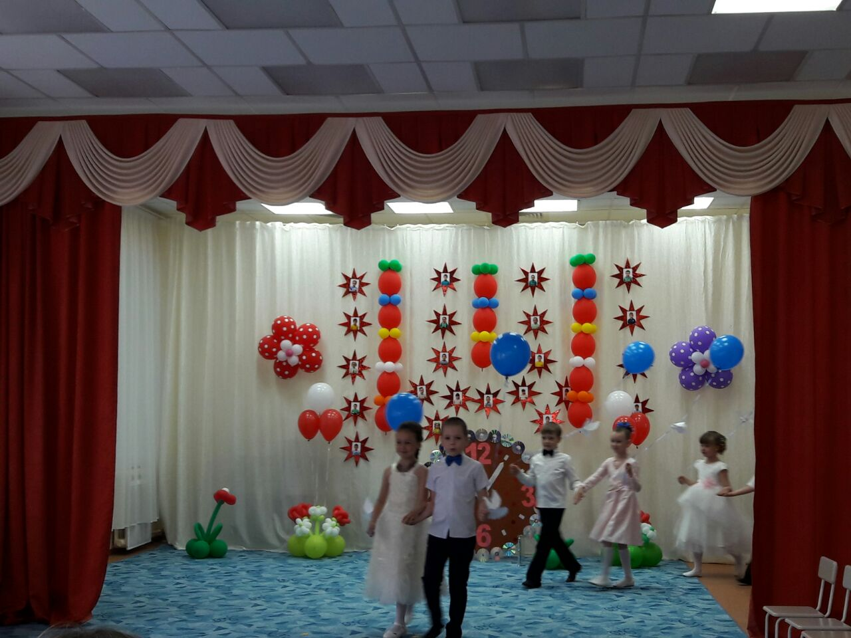
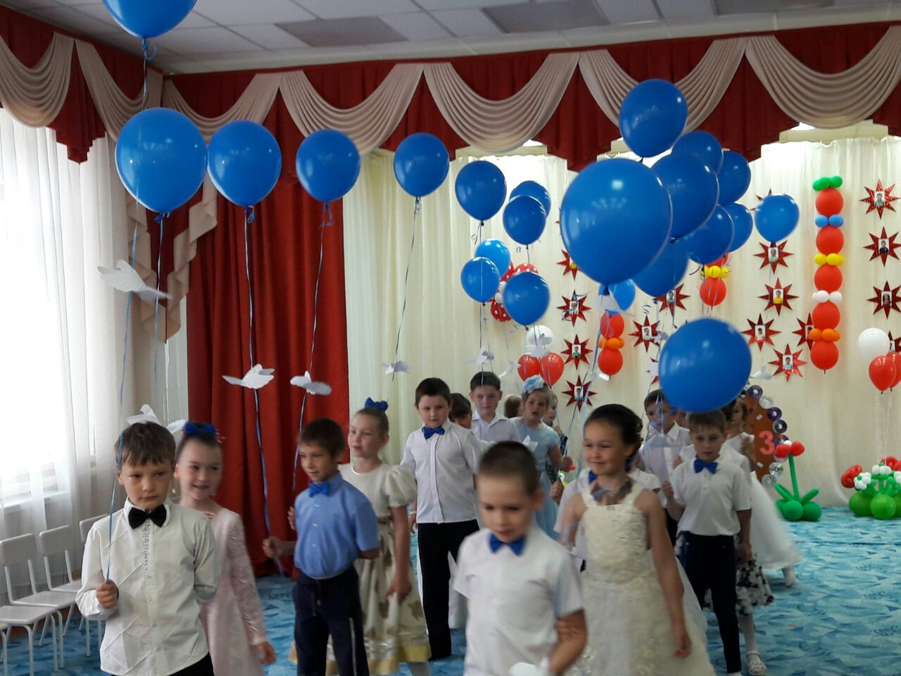
Помните, как раньше мы – крошки и малышки –
Не умели натянуть на себя штанишки,
По утрам без пап и мам плакали, рыдали,
И промокшие носы вы нам вытирали.
Дни за днями проходили.
Было трудно и легко…
Вы всему нас научили,
И теперь мы О-ГО-ГО!
Добрый сад наш! Скоро, знаем,
Мы шагнём за твой порог.
Счастья, радости желаем
Всем, кто нам расти помог!
До свиданья, Детский сад!
И спасибо от ребят

Сегодня и грустный и радостный день.
Сюда мы пришли попрощаться.
Мы стали взрослее, мы стали умнее.
Нам в школу пора собираться.

Из года в год пять лет подряд
Мы приходили в детский сад
Веселые, довольные…
Но миновали те деньки.
Сегодня мы – выпускники,
А завтра будем школьники!

В саду учились мы считать
И рисовать, и танцевать,
Разучивали роли.
Доска и мел, и карандаш,
И акварель, гуашь -
У нас совсем как в школе.

Да, мы теперь уже большие
Идем учиться в первый класс
И в нашем садике любимом
Сегодня выступим в последний раз!

Зажглись огни, и светлый час настал,
Немного он и грустный и весёлый.
Наш выпускной, наш самый первый бал,
Ведь мы уходим, мы уходим в школу.

Закружились в вальсе
Пары чередой
Первое прощанье,
Первый выпускной
Будет в жизни солнце,
Будет и гроза
И дрожит слезинка
В родительских глазах
Вспоминать мы будем,
Как они росли
Ссорились, дружили,
Нам цветы несли.
А когда из сада все они уйдут
По частичке сердце
Вместе унесут.
ТАНЕЦ «Вальс».

Ведущая:
Ребята, я сейчас вам расскажу один секрет: когда-то давным-давно, когда вы только пришли в детский сад, Фея Времени подарила нам волшебные часы! (Указывает на сцене большие часы).
И все эти годы наши часы шли, это означает, что с каждым годом вы становились взрослее. Ровно через час наши часы пробьют 12, вы покинете беззаботную страну «Детский сад», и отправитесь в серьезную страну знаний, под названьем «Школа»!.
Звуки раската грома. Голос Феи Карябиды: Что? Про меня опять забыли! Появляется Фея Карябида.
Ведущая: Кто вы кто такая?
Фея Карябида: Я кто такая? Да я сама Фея Карябида!
Буду пакости я делать,
Веселиться, хохотать.
И ребяток нынче в школу
Постараюсь не пускать.
Так-так-так, вижу я, что вы в школу собрались. Да? А вас туда пустят? Как же! В школу-то не всякого берут. Ну, да ладно. Если загадки мои отгадаете, то я вам помогу туда попасть, может быть. Ну что, согласны? Тогда слушайте.
День и ночь в слезах глаза,
Всюду сырость развела.
Все заплаканы платочки,
Мама думает: «Что с дочкой?»
Может быть, она больна?
Врач твердит: «Здорова!»
Отгадайте, кто она?
Ну, конечно…
Дети: Рева.
Фея Карябида: Точно-точно! Угадали. Знаю я, что все девчонки – ревы. И эти, и эти (показывает на девочек)… Правда, мальчишки? Ах, нет? Тогда слушайте следующую загадку.
Новый день начался,
Всюду птицы поют.
И нарядные дети
Дружно в садик идут.
Лишь один неумытый,
Непричесанный, сердитый.
Все так и ахнули со страха.
Кто попался им?
Дети: Неряха.
Фея Карябида: Угадали-угадали! Знаю, знаю, что все мальчишки – неряхи. Правда, девчонки? Как нет? Неужели ваши мальчишки аккуратные и опрятные? А ну-ка, погляжу. И правда, все такие красивые. Чистенькие. Тьфу, смотреть противно.
". Ведущая: Ну что ж загадки твои мы отгадали, мы можем продолжать? Уходи, Карябида!
Карябида: Не уйду! Пока вы мне танец не станцуете!

Танец Джентльменов

Карябида: Хорошо! Уйду я от вас, но знайте, что вы в школу не пойдете никогда! Потому что я остановила ваши часы! Ха-ха-ха…
(Убегает).
Ведущая: Ребята, не стоит отчаиваться! Ведь дружба помогает справиться с любыми неприятностями.
Стихи о дружбе.
1. Кто в дружбу верит горячо,
Кто рядом чувствует плечо,
Тот никогда не упадет,
В любой беде не пропадет,
А если и споткнется вдруг,
То встать ему поможет друг!
Всегда в беде надежный друг
Ему протянет руку.

2. Услышишь ты песенку чью-то,
И станет светлее кругом:
Волшебное самое чудо
Мы дружбой недаром зовем.

входит Фея Знания.

Фея Знания:
Здравствуйте дорогие ребята, я - Фея Знания.
Хочу поздравить вас с переходом в первый класс!
Вы совсем уже большие, вы теперь – выпускники!
Будут первые уроки, будут первые звонки!
Все ходили в первый класс, ваша очередь сейчас!
Вам осталось совсем немного времени (обращает внимание на часы) и вы пойдете в школу. Ой! А часы-то ваши остановились! Я, кажется, знаю, чьи это проделки!
Ведущая: Фея Знаний, но что, же нам делать с часами?
Фея Знания: Ребята, а для того чтобы ваши часы продолжили свой ход, вам нужно быть смелыми, находчивыми и умными!
Ведущая: Так наши ребята, как раз и есть такие!
Фея Знания: Я и не сомневаюсь! Но вам надо пройти несколько испытаний. Отгадайте мои загадки:
Новый дом несу в руке,
Двери дома на замке,
А живут в доме том
Книжки, ручки и альбом. (портфель)
А что именно лежит в портфеле:
• Буквы все от А до Я на страницах… (Букваря)
• Чтобы ручками писать, приготовим мы… (Тетрадь)
• Кто альбом раскрасит наш? Ну, конечно… (Карандаш)
• Карандаш, чтоб не пропал, уберем его… (В пенал)

Ведущая: Фея Знаний, а сейчас нам Степан расскажет стихотворение «Портфель».

Стихотворение «Портфель»
Не портфель, а загляденье!
Два замка, два отделенья!
Для тетрадок, букваря!
Вместе с мамой в воскресенье
В магазин ходил не зря!
А сентябрь ещё не скоро!
Ждать ещё так много дней!
Подхожу опять к портфелю –
Всех игрушек он милей!
С ним стоял я у порога,
С ним ходил я у дверей,
Я часы подвёл немного,
Пусть сентябрь придёт скорей!

Фея Знания: Молодцы, ребята! Вы отлично знаете, что нужно брать с собой в школу!

Фея Знания: Вы уже приблизились на четверть часа к заветной
дверце знаний! А мне уже пора, пройти следующее испытания поможет вам фея Игралия! А я желаю вам учиться только на одни четверки и пятерки! Быть дружными, умными и старательными.
Фея Знания уходит.
Звучит музыка вбегает веселая фея Игралия в руках сумочка. Пробегает круг.
Ведущая: Здравствуй фея Игралия, что у тебя в сумочке?
Фея Игралия: Привет, ребятки! Я поймала эту вредину Карябиду! Сейчас она у нас ответит за свои проделки! Мы заставим ее починить наши часы!
Но для этого надо выполнить ее задание.
Она хочет знать мысли наших гостей.
Ну что, справимся???

Ведущий:
ДЕВОЧКЕ: Что эта девочка думает о сегодняшнем дне?
(какой чудесный день, какой чудесный пень)
МАЛЬЧИКУ: Интересно, какое у него было в садике любимое блюдо?
(манная, манная каша желанная)
Мальчику: О чём мечтает это мальчик? (купите мне собаку)
Мальчику: На какой машине этот мальчик будет ездить через 15 лет?
(черный бумер, черный бумер)
Девочке: А эта девочка будет подсказывать друзьям в школе, если их вызовут к доске? (ничего не слышу, ничего не вижу, ничего никому не скажу)
Мальчику: Что он будет думать, если его вызовут к доске?
(дили дили, трали вали)
Девочке: О чём она думает?
(ведь я такая красивая сегодня)
Родителям: Что Вас ожидает с 1 сентября?
(ни минуты покоя, ни секунды покоя)
Маме: Много ли денег для счастья нужно этой даме?
(МИЛЛИОН $ США)
воспитатель: Какие пожелания от Вас будут нашим гостям?
(желаю чтоб вы все были здоровы и чтобы над вами)

Заведующей: Сейчас мы узнаем, нравится ли праздник нашей заведующей
(как здорово что все мы здесь сегодня собрались)

Фея Игралия: А еще Карябида хочет, чтобы каждый ребенок взял свою игрушку и носил ее каждый день в школу!
Ведущая: А игрушки в школу можно?
Фея Игралия: Нет, конечно же, нельзя!
Остаются здесь игрушки,
Попрощаемся, друзья!
ТАНЕЦ «Прощание с игрушками».

.
После танца выпускники садятся на стулья, остаются две девочки: выпускница Геля с куклой и Анжелика ,Лида,Данил,Давид
.
.
Стихотворение «Прощание с куклой»
(читает девочка)
Выпускница: Катя, Катя, до свиданья!
Как же я тебя люблю!
Но теперь на воспитанье
Новой маме отдаю.
Видишь, мне портфель купили,
В школу мне пора идти.
Дорогая кукла Катя,
Не печалься, не грусти.
Будь хорошей, будь примерной,
Новой маме не перечь.
И она тебя, наверно,
Постарается сберечь!
Малышка:
Ну, иди ко мне Катюшка,
Что боишься, не идёшь!
Ничего, что я малышка,
Ты со мной не пропадёшь!
Малыши хором: Мы – ребята-малыши,
Всех поздравить вас пришли.
В первый класс вы поступайте,
Детский сад не забывайте!
Уходят малыши.
Фея Игралия: делает вид, что у нее звонит телефон и она с кем то разговаривает. Потом кладет трубку и говорит: Фея Карябида, очень сожалеет о своем поведении и просит у вас прощения. Простим ее?
А в школу с собой возьмем?
Ну тогда я пойду и помогу ей собрать портфель.
.
Уходит.

Звучит музыка. Появляется фея Времени.
Фея Времени: Здравствуйте ребята, я пришла проводить вас в школу, и пожелать вам доброго пути! Ребята, но скажите мне, что значит для вас детский сад?

Стихи:
1. Друг наш близкий и родной,
Детский сад наш дорогой!
Посидим перед дорогой
И немножко помолчим.
Мы сегодня слов так много
О тебе сказать хотим!
2. Был ты нам любимым домом,
Согревал своим добром,
И не раз еще мы вспомним
О тебе с большим теплом!
3. Собирались в этом зале
Мы на празднике не раз!
Пели песни, танцевали,
И пускались в перепляс!

Песня «Что такое ДС»
- Утром рано мы встаем
В детский сад скорей идем
Нас встречают с лаской,
Новой доброй сказкой
Припев:
Детский сад, детский сад-
Это домик для ребят.
Это домик для души
Здесь играют малыши.
Детский сад, детский сад
Для ребят как шоколад.
Приходи сюда скорей
Здесь найдешь своих друзей!
2. Детский сад одна семья
Будем вместе ты и я
Радостно трудиться
и всему учиться
Припев
РЭП:
Мы спросили у ребят:
«Что такое детский сад?
Там растут на грядках дети:
Тани, Даши, Вовы, Пети?
Поливать водой их нужно
Из веселой лейки дружно?»
Нет!- ответили ребята
-Мы растем не для салата.
Мы растем здесь как цветы
Приходи к нам в сад и ты.
3. Ну, а в праздник детский сад
Нам устроит маскарад
В праздничных нарядах
Мы кружиться рады!
Припев

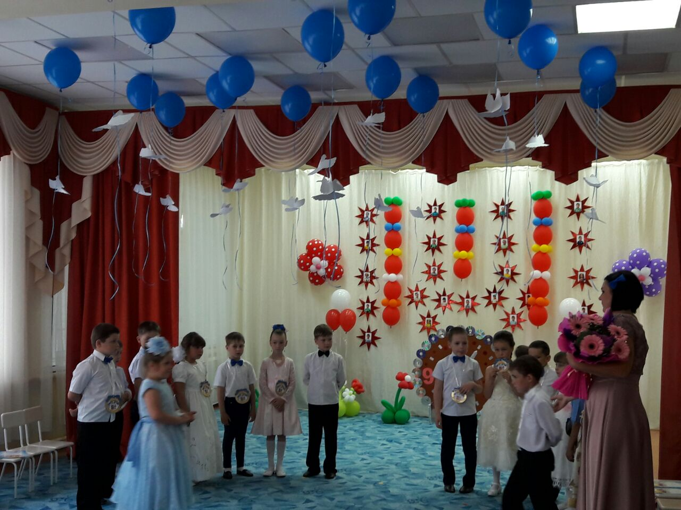
Фея Времени:
Ты повзрослел, малыш, теперь ты многое узнал.
Здесь в мир тебе открыли дверь, чтоб смело ты шагал.
Стал детский сад тебе родным, как будто мамин взгляд.
Пробьют часы, расстаться с ним они велят.

Ведущая: А сейчас ребята хотят поздравить всех сотрудников д/с

1-й ребенок:
ЗАВЕДУЮЩЕЙ
Чтоб заведующей быть,
Нужно много полюбить:
Документов разных горы,
Многочисленные споры,
Отопление, прогулки,
Бухгалтерий закоулки.
Знать, что в кухне, во дворе,
Что за пятна на ковре...
Но обязанность одна,
И она всего главней.
А звучит вот так она —
Нужно лишь любить детей.

МЕТОДИСТУ
Методисту
Методист в детсаде нашем
Уважаем и не страшен.
Он программы подает,
Чтобы двигаться вперед.
Ведь в процессе воспитания
Не должно быть наказания.
Чтобы развивались дети,
Методист за все в ответе!
Он новатор, сценарист,
И по жизни – оптимист!
Вот такой многосторонний,
Как алмаз, наш методист

"Спасибо", - нежно говорим
Мы воспитателям своим.
Еще признаемся мы вам:
Похожи вы на наших мам.
Спасибо вам сто тысяч раз,
Всю жизнь мы будем помнить вас.

Поздравление для нянечки.
С добрым взглядом дверь откроет,
Встретит утром, вытрет нос.
Всех причешет и умоет,
Принесёт еды поднос...
Было, что невыносимо
Мы вели себя не раз.
Няне скажем все – спасибо!
Мы б не справились без Вас!

:
ФИЗРУКУ
Посмотрите, как сильны мы,
Как здоровы и бодры!
В играх мы непобедимы,
И активны, и быстры!
Мы на спорте не сидели –
Занимались утром, днём…
Физруку за эти цели
Крепко руку мы пожмём!!

Чтоб с эмоциями сладить
И не ссориться в саду,
Отношения наладить,
И не впутаться в беду,
Чтоб активности излишек
Не пугал людей вокруг,
Наблюдал всегда детишек
Наш психолог – добрый друг!!

МЕДРАБОТНИКАМ
За здоровьем карапузов
Постоянный патронаж
Совершали, без обузы,
Медсестра и доктор наш.
Здесь, сейчас Вам скажем честно:
Жить здоровым так чудесно!

Логопеду
Доктор есть в саду чудесный –
Не боимся мы с ним встреч.
Лечит он, что интересно,
Лишь неправильную речь.
Звуки сложные чеканить
Научилась детвора –
Звонко крикнем, без изъяна,
Логопеду мы – УРА!

прачке
Если Костя или Настя
Борщ на скатерть разольют,
Нужен нам по стирке мастер,
Очень нужен прачки труд!

Кастелянше
Кто артистов одевал,
Гладил им костюмы,
Шляпы шил и прмерял,
Об артистах думал.
Это наша кастелянша,
ЕЕ ЛУЧШЕ НЕ НАЙТИ
вАМ СПАСИБО ОТО ВСЕХ
зА КОСТЮМЫ, ЗА УСПЕХ.

Завхозу
День рабочий у завхоза
Очень сложно предсказать.
То потоп висит угрозой,
То сантехника опять,
Тут прорвало батарею,
Там ревизия идет.

10.ребенок
Поварам
Кто пришел в детсад с утра?
Это наши повара.
Каша к завтраку готова,
Каша сварена. Ура!
Кто сварил душистый суп
И гарнир из разных круп?
Кто нам булочки испек
Или яблочный пирог?
Это наши повара
Трудятся с шести утра.

Чистотой встречает дворик.
Говорим: Спасибо дворник!
Возле дома – так красиво.
Снова дворнику: Спасибо!
Ты в делах неутомимый,
А в быту - незаменимый.
Фея Времени: Ребята, все эти годы рядом с вами были ваши вторые мамы. Они для вас стали и учителем и другом и родителем в одном лице! Это ваши воспитатели:
Наши дети хотят спеть песню о своих воспитателях.

ПЕСНЯ «Воспитатель наш»
Родители приводят нас в садик каждый день
Бегут, летят, уходят кому, куда не лень
Живем, растем, смеемся, мы на глазах у Вас
И честно признаемся, что очень любим Вас!
Припев: Вы, первый наш учитель, Вы, словно наш родитель
Друг и преподаватель воспитатель, воспитатель
Вы, наш наставник первый, щит и стальные нервы
Ангел Хранитель наш воспитатель наш.
Бывает без сомненья, Вам трудно иногда
Но верное решенье Вы примите всегда
Простите шалунишек, что жару Вам даем, Вы любите детишек,
А мы о Вас поем:
Припев: Вы, первый наш учитель, Вы, словно наш родитель
Друг и преподаватель воспитатель, воспитатель 2 раза весь припев
Вы, наш наставник первый, щит и стальные нервы
Ангел Хранитель наш воспитатель наш.
Вы дарите заботу, Вы дарите тепло
Танцуете, поете , Вы с нами заодно
Мы крепко Вас обнимем
Прижмемся нежно к Вам,
И если сад покинем, то нужно помнить нам:
Припев: Вы, первый наш учитель, Вы, словно наш родитель
Друг и преподаватель воспитатель, воспитатель
Вы, наш наставник первый, щит и стальные нервы 2 раза весь припев
Ангел Хранитель наш воспитатель наш.

Фея времени: До свидания……..
Ведущая: Ребята, А СЕЙЧАС ВАШИ РОДИТЕЛИ ТОЖЕ ХОТЯТ ПОЗДРАВИТЬ ВАС И ПОДАРИТЬ ВАМ ЭТОТ ТАНЕЦ

ФЛЕШМОБ

Ведущая:
Ну что ж, пришла пора прощаться,
Нам жалко с вами расставаться!
Мы всех вас очень полюбили,
Хотим, чтоб вы нас не забыли!
Пред вами школьная дорога,
И, хоть она трудней намного,
Желаем вам на всем пути
Легко и радостно идти.
Финальная ПЕСНЯ “Очень жалко расставаться ”.
За летом зима – пролетели года,
С тех пор, как пришли мы когда-то сюда.
И хоть детский сад нас по-прежнему ждёт,
Пора нам прощаться. Нас школа зовёт.
Припев: Очень жалко расставаться,
Покидать любимый дом.
Дом, где весело встречаться
В нашем городе родном.
Вместе с папой, вместе с мамой
Эту песню пропоём:
«Детский садик лучший самый
В нашем городе родном».
Вы нас научили читать и считать,
И стали мы правду и ложь различать.
Вы нам рассказали не просто стишок,
Что плохо на свете, а что – хорошо.
Припев.
Счастливое время недаром прошло, -
И вашу любовь, и родное тепло
Мы в наших сердцах навсегда унесём.
Спасибо большое! Спасибо за всё!
Ведущая: Дорогие ребята, в этот день доброго пути хочет пожелать вам мама всех детишек нашего садика – это наша заведующая Елена Владимировна
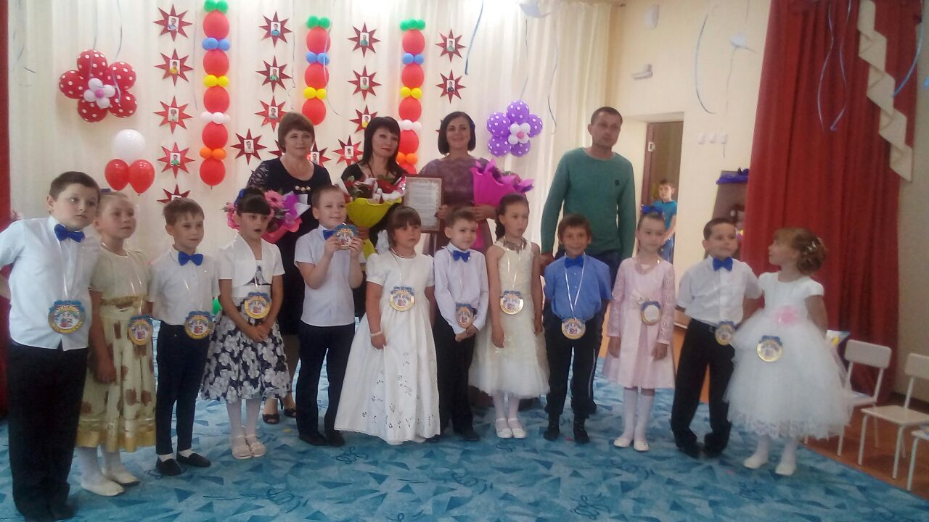
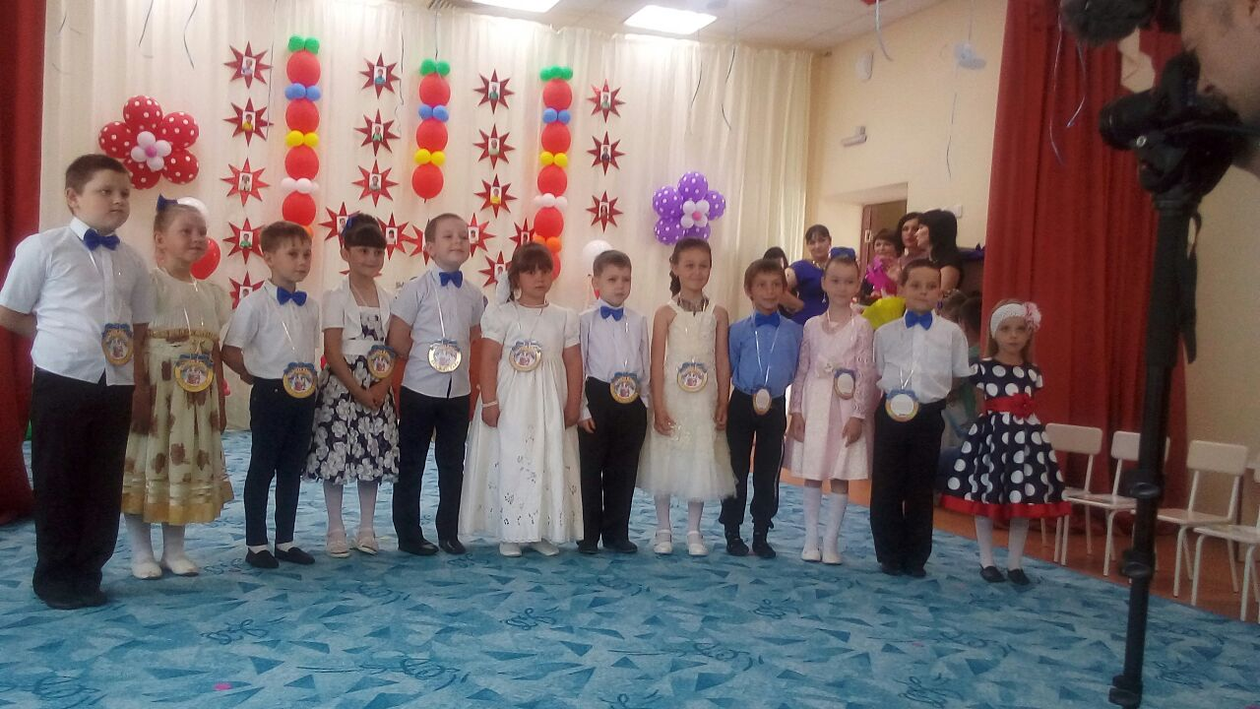
• Слово Е.В.,
Для вручения дипломов
Ведущая: в свою очередь мы хотим поблагодарить всех родителей за помощь в благоустройстве ДС и группы нашего садика, за хорошее воспитание детей и активное участие в жизни группы и вручить благодарственные письма
• Ответное слово родителей.
• Дарение подарков.
Выход:

Ведущая: А теперь, по-традиции все возьмут свои воздушные шары (к ниткам которых, прикреплены голуби, выйдем на улицу и отпустим в небо шарики, • Пускание воздушных шаров в небо, под музыку «Олимпийский мишка».
